## 1/35



* 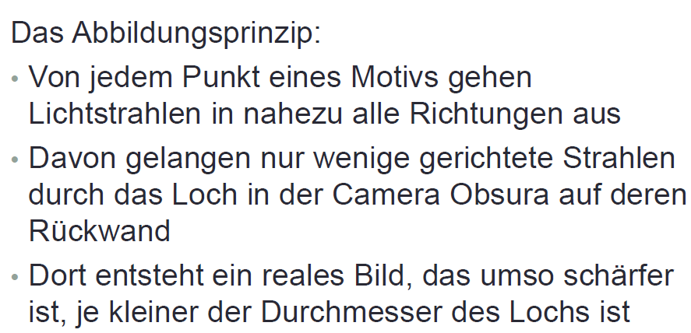
* Innerer und äußerer Photoelektrischer Effekt
* CMOS Sensor
* Maß Zoll: ca. 2,5 cm, Sensorzoll: 1.64cm; Ursprünglich ging der Begriff Sensorzoll auf die Fotoröhre zurück, in dem der Sensor gelagert war

## 1/72f

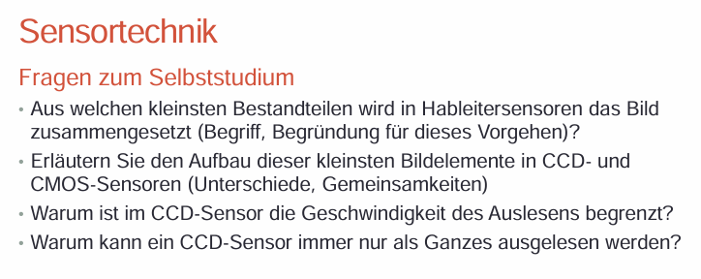

* Pixel (Picture Element); jeder Pixel fängt eine unterschiedliche Helligkeitswert auf und kann mit weiteren Pixeln zu einem Bild zusammengefügt werden (ermöglicht eine hohe Dichte an Bildinformationen)
* CCD: mehrere MOS; CMOS: mehrere CMOS bestehend aus Fotodiode und Kondensator
* Weil die Ladung zyklisch über die Pixel verschoben wird und jede Ladung einzeln ausgelesen wird
* Weil die Ladung verschoben wird und eine Neubelichtung Artefakte erzeugen würde, die das Bild verfälsche

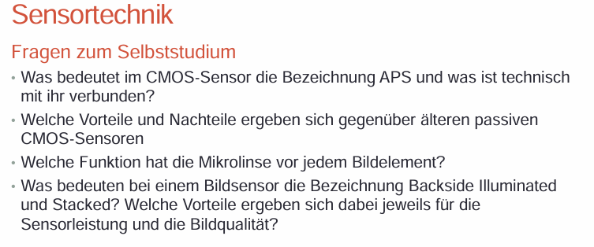

* APS: Active Pixel Sensor, jeder CMOS hat weiteren Transistor mit Verstärkung
* Vorteile: leistungsaufnahme geringer, signalverarbeitung on chip, auslesen schneller; Nachteile: erhöhtes rauschen, pixelfläche kleiner, noise

Fragen dazu: Debayering/Demosaicing (was muss passieren? was ist mit der Bildauflösung?)

-> gibt es Sensoren die die Auflösungsminderung verhindern? (xtrans, foveon oder so) und wie?

Fragen zu Tiefpassfiltern können kommen

## 1/118

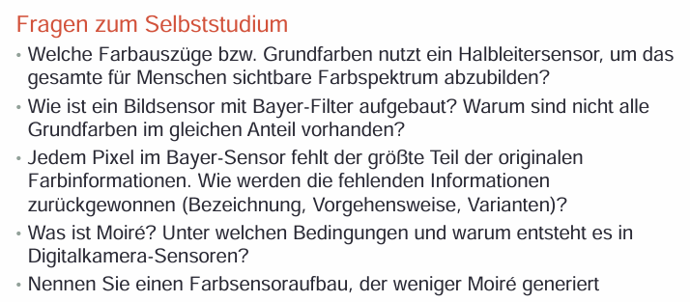

* RGB
* Sich wiederholendes Muster aus roten, blauen und grünen Pixeln; Grün ist häufiger vorhanden (doppelt so viel), weil das menschliche Auge sensibler für solche Lichtfrequenzen ist und das somit mechanisch nachgeahmt wird
* Debayering; aus den Farbinformationen der umliegenden Pixel werden die Farben zusammengerechnet (interpoliert), um ein homogeneres Bild zu erzeugen (G braucht zB Anteile aus R und B); Pixel Binning, nearest neighbor, AHD

Aufgabe evtl: Brennweite aus Cropfaktor rechnen und noch in andere Kennzahlen

Vergrößerung: größte durch kleinste Brennweite

## 1/159f

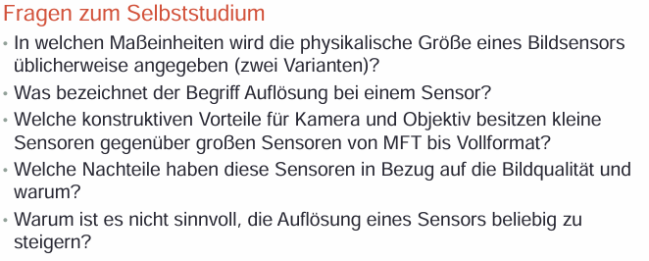

* Mm oder Sensorzoll
* Anzahl der auf dem Sensor verfügbaren Pixel
* Größe und Gewicht, Brennweite ist äquivalent zu einem Bildausschnitt größerer Sensoren mit höherer Brennweite
* Weniger Full Well Capacity -> weniger Dynamik, mehr Grundrauschen weil verhältnismäßig weniger Lichtsignale pro Pixel aufgenommen werden, größere Schärfentiefe (je nach Anwendungszweck)
* Weil Rauschen erhöht, pro Pixel weniger Licht eingefangen wird und Full Well Capacity auch weniger

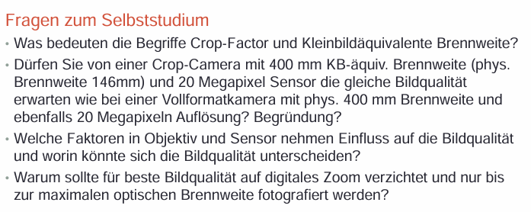

* Crop Faktor: Verhältnis der Sensordiagonale verglichen mit dem Vollformatsensor; Brennweite: Brennweite, mit das Objektiv annehmen würde, wenn es auf einem Vollformatsensor wäre
* Auflösung ist gleich aber die Pixelfläche beim Vollformat ist größer, weswegen mehr Details/Dynamik möglich ist
* Objektiv: Blende, Brennweite, Größe; Sensor: Sensorgröße, Pixelgröße, Full Well Capacity
* Weil der digitale Zoom lediglich einen Bildausschnitt heranzieht und weitere Pixel vergrößert, wodurch keine weiteren Details erzeugt werden

## 1/176

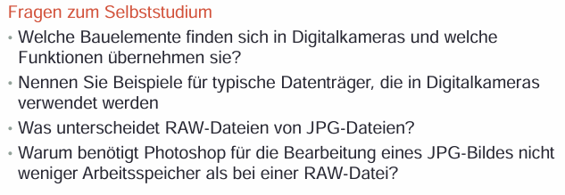

* Objektiv, Linse, Blende, Verschluss, Sensor, Bildschirm, Speicher, Batterie, Bildprozessor
* CompactFlash, SD
* RAW: enthält alle Sensorinformationen, bis zu 14 bit Farbtiefe; JPG: komprimierte Darstellung eines bildes, das auf diskreten Kosinustransformationen beruht
* Weil es das dann als vollwertiges Bild zurückrechnet und trotzdem jeden Pixel speichert

## 1/195

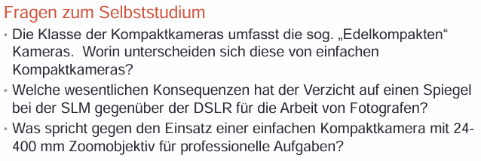

* Haben meist größere Sensoren und qualitativere Optiken und sind natürlich sehr teuer lol
* Für die Darstellung des Bildes auf dem Viewfinder muss Strom aufgewendet werden
* Bildausschnitt ist durch den Crop Faktor ziemlich klein, Detailgrad nicht so hochm Objektivquali beschissen

## 2/78

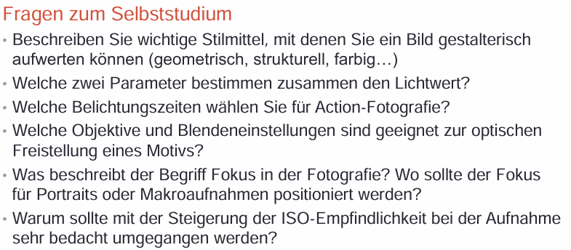

* Nein
* Durchmesser der Pupille, Brennweite
* Kurze
* Makroobjektive, kleine Blende (offene Blende)
* Fokus: Scharfer Bildbereich; Portrait: Auge 👀, Makro: freigestelltes Motiv
* rauschen ↑, überbelichtung kann passieren

## 2/110f

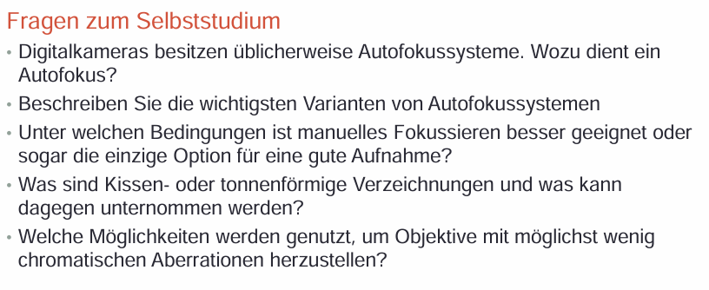

* zum automatischen fokussieren des motivs
* Aktive und passive, aktive senden wellen aus (zb infrarot) und stellen den fokus basierend auf der zeit ein, an dem die wellen zurückkommen; beim passiven geht das im gehäuse
* Bei dunkel, bei unkonventionellen Aufnahmen
* Sind vom Objektiv bedingt und kommt von der veränderung der vergrößerung an den Rändern des ausschnitts, kann man nachbearbeiten oder manchmal mit veränderung der brennweite beheben
* Achromatische linsen, wo die verschiedenen lichtwellen gleichmäßig gebrochen werden

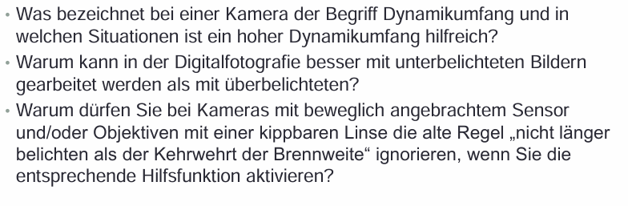

* Menge an Helligkeitsstufen, die zwischen dem hellsten und dunkelsten punkt eines Bildes liegen können; Hilfreich wenn: Gegenlicht, Aufnahme von drinnen nach draußen
* Weil helle pixel weniger farbinformationen enthalten als dunkle
* Weil die selbst stabilisieren und die regel für aufnahmen ohne stabilisation aufgestellt wurde

## 3/54

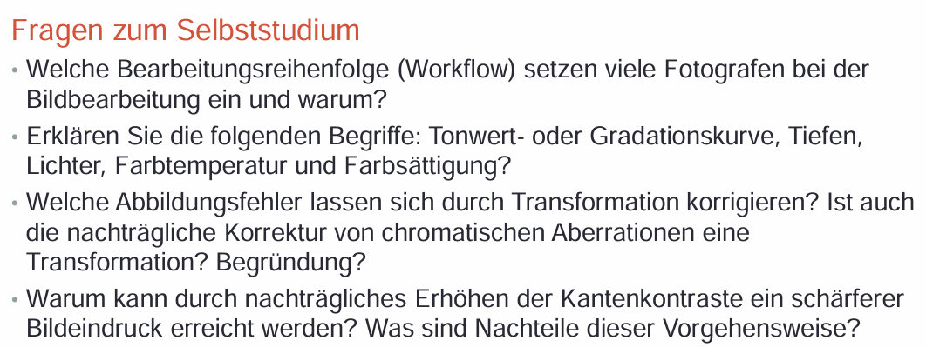

* Ich verweigere die Aussage
* Tonwertkurve: graphische Darstellung der im Bild vorkommenden Helligkeitsstufen, mit der Kurve sind die anteile der helligkeitsstufen veränderbar; Tiefen: dunkle Farbwerte; Farbtemperatur: farbe des weißpunktes; Farbsättigung: intensität der chrominanz eines farbtons
* Verzeichnung, Rotation, Verzerrung; nein, weil: bei chromatischer abberation werden die farben verschoben, nicht die pixel an sich
* Weil in der Fotoaufnahme die in der Natur vorkommenden harten Kanten erweicht, mit einer nachträglichen korrektur kann der natürliche eindruck wiederhergestellt werden; Halos können passieren

## 3/134

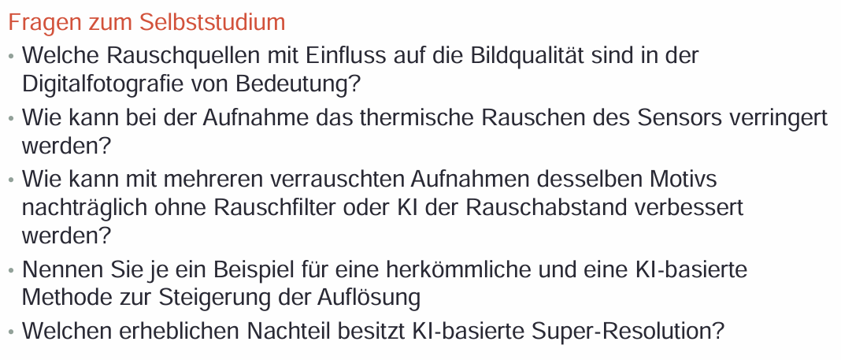

* Schrotrauschen,Johnson Rauschen, Ausleserauschen, Impulsrauschen
* Sensor abkühlen
* Stacking, die bilder überlagern
* Super resolution: pixel shifting, ai-upscaling
* Die lügt, es werden details generiert, die nicht existieren

## 3/180

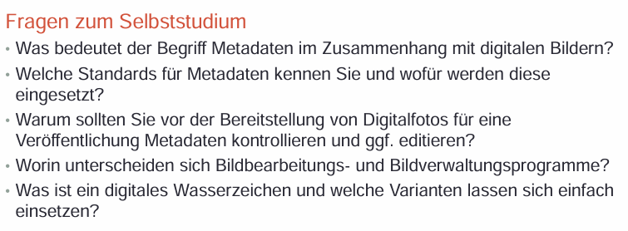

* Daten über das bild
* XMP; IPTC; EXIF
* Weil die regierung dich sonst verfolgt, da sind koords und so drin,,, ebenfalls seriennummer der kamera
* So einfach, das beantworte ich nicht
* Ist ein indikator für den besitz eines bildes; zb name auf bild, unsichtbare wasserzeichen